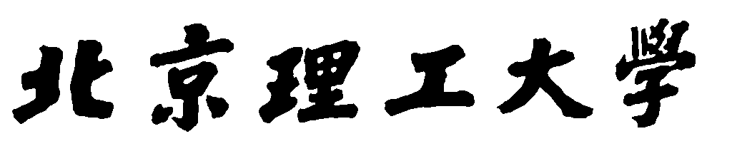

*数码相机性能评测课程实验报告*

实验五 相机畸变测试

姓 名：廖汉龙

学 号：1120151880

学 院：计算机学院

班 级：07111507

邮 箱：[liamliaohl@gmail.com](mailto:liamliaohl@gmail.com)

2018年5月16日 星期三

目录

一、实验目的 3

二、实验要求： 3

三、实验环境 3

四、实验过程 3

4.1 实验图片选择 3

4.2 实验步骤 4

五、实验总结与感想 6

实验报告链接：<https://github.com/HanlongLiao/Course/tree/master/%E6%95%B0%E7%A0%81%E7%9B%B8%E6%9C%BA%E8%AF%84%E6%B5%8B>

## 一、实验目的

1、掌握数码相机畸变测试原理及方法

2、了解Imatest软件畸变测试结果的含义

## 二、实验要求：

1、使用数码相机拍摄畸变测试靶板，在长焦端和短焦端各拍摄一次；

2、使用Imatest软件的distortion模块测量数码相机的畸变；

3、独立完成实验报告，需明确相机型号、基本设置、并包含所拍摄图案以及处理结果和相应说明

## 三、实验环境

|  |  |
| --- | --- |
| 镜头型号 | 华为honor 后置镜头 |
| 模式 | **简易拍摄** |
| 光源 | **室内光源** |
| 像素 | **1200万/1200万** |
| 对焦系统 | **Dual PD 全像双核对焦** |
| 模式 | **连拍全景模式** |
| 光圈 | **f/1.9 超大光圈 f/2.0 大光圈** |
| 镜头 | **6片定制镜头 5片定制镜头** |

## 四、实验过程

### 4.1 实验图片选择

本实验的要求是通过两次拍摄——长焦拍摄与短焦拍摄得到两张测试图片样本，并且需要在拍摄过程中使得拍摄的样本尽量占满整个屏幕空间，下面是选取的测试样本图片，其中图-1是选取的长焦拍摄图片，图-2是选取的短焦拍摄图片：

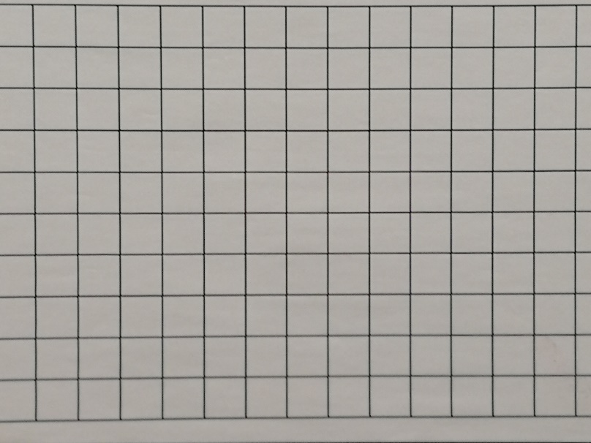

图-1

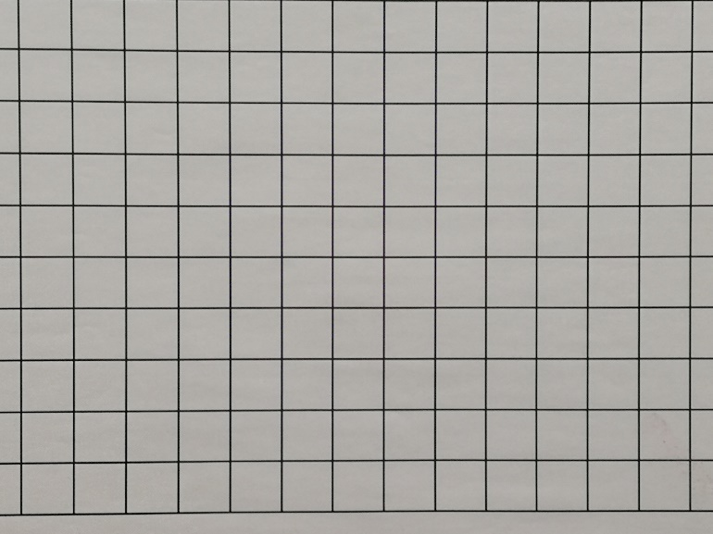

图-2

### 4.2 实验步骤

点击打开Imatest软件，点击distortion（畸变）模块测试，分别将长焦拍摄与短焦拍摄的图片载入，进行测试，其余过程软件会自动识别与处理。

#### 4.2.1 长焦图片的处理

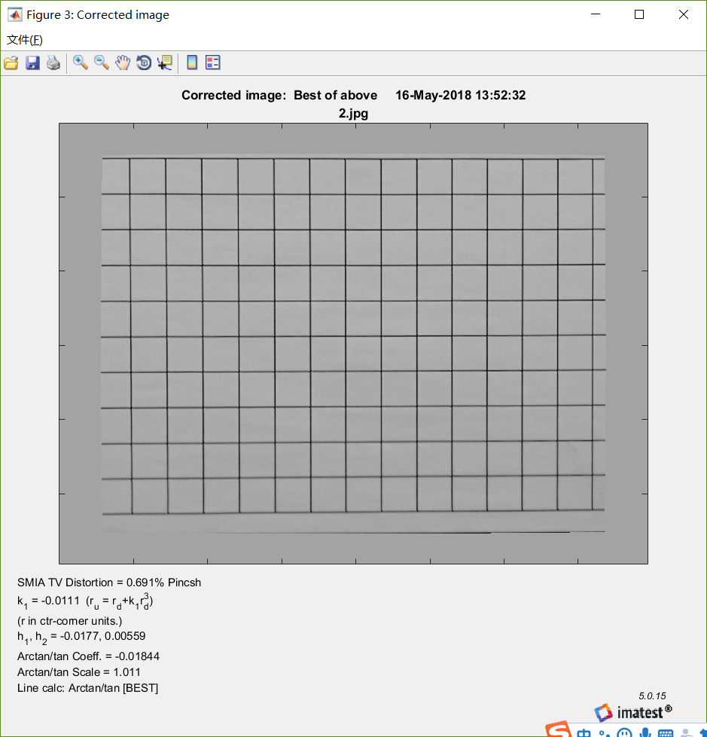 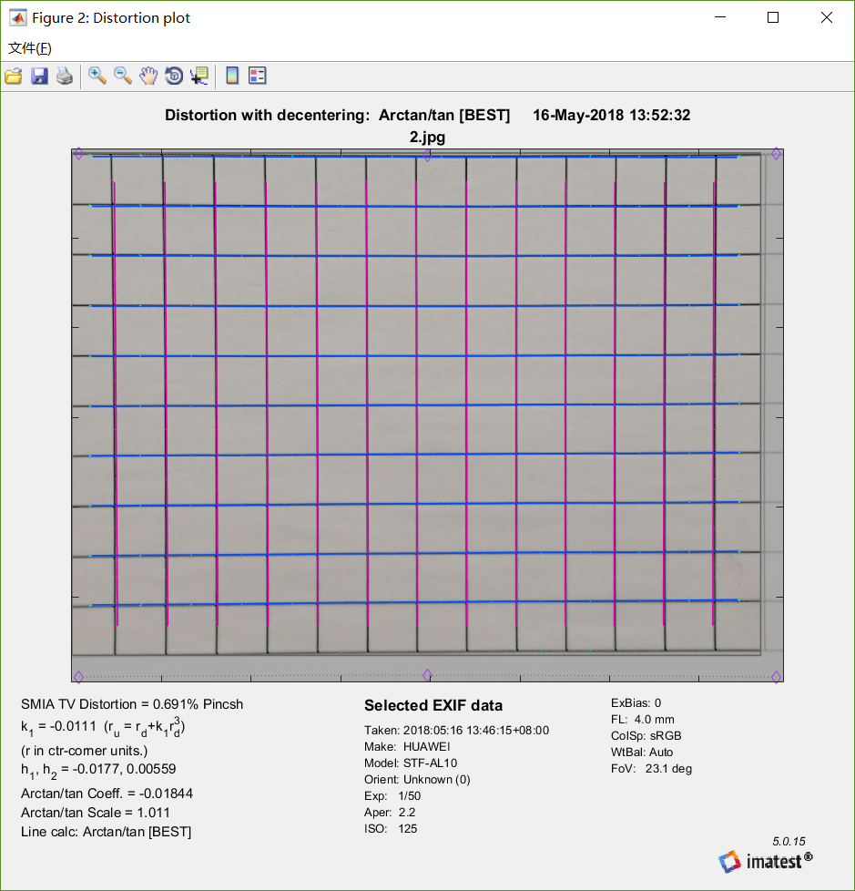

图-3

实验得到以上的结果：

由SMIA TV Distortion 一项可以读出长焦端畸变为 0.691%Pincsh

#### 4.2.2 短焦图片的处理

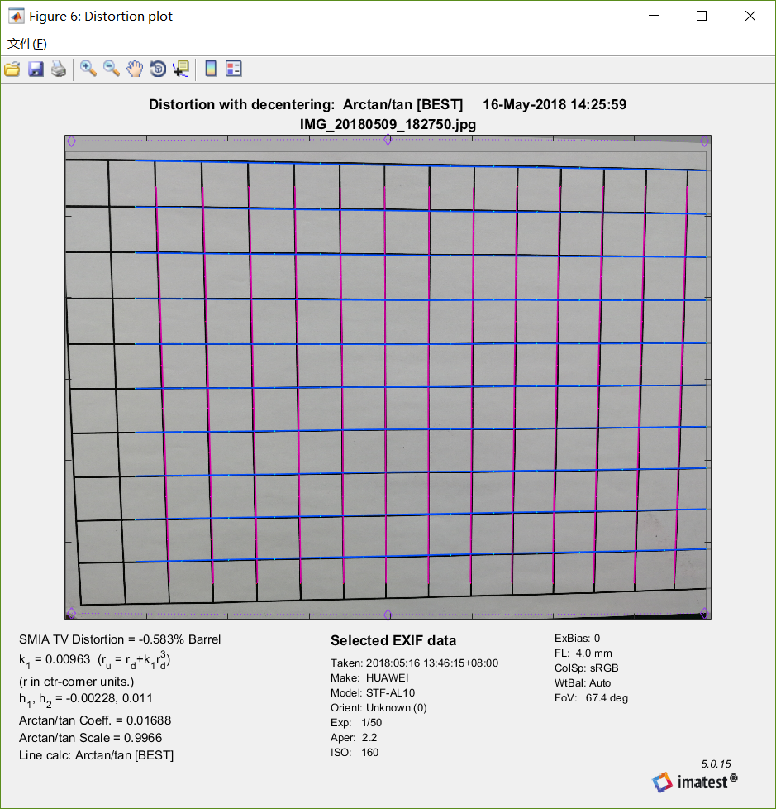 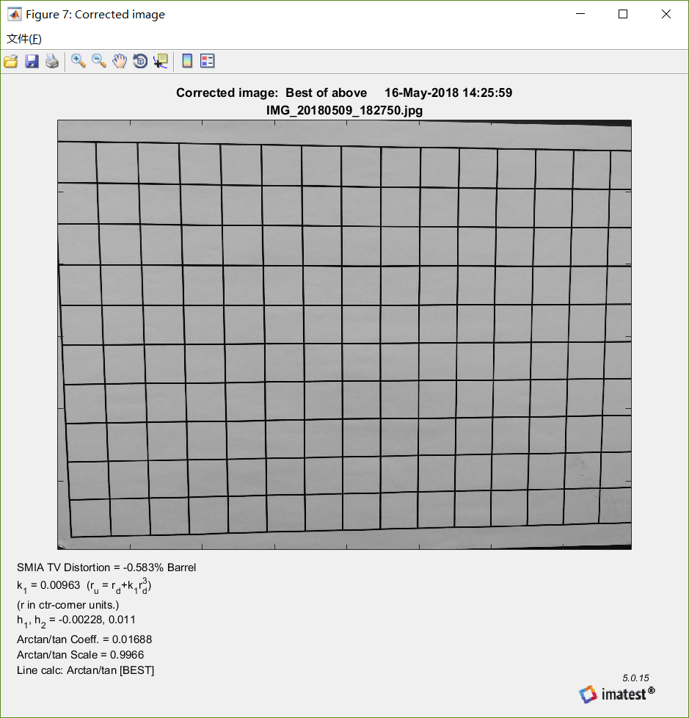

图-4

实验得到以上结果：

由SMIA TV Distortion 一项可以读出长焦端畸变为 0.583%Pincsh

通过查阅相关知识理论，得到如下结论：

畸变的定义： 横向放大率随视场大小变化而引起的一种失去物像 相似性的像差。 畸变不影响像的清晰度。数码相机镜头的畸变 是给数码相机拍摄带来畸变的主要因素。 在数码相机国家标准中对畸变有定量的要求， 要求数码相机的相对畸变在 5％范围内。

由以上数据可知华为手机后置相机的短焦畸变和长焦畸变都，达到数码相机国家定量要求。其中长焦畸变与短焦畸变结果相差不大， 并且在广角拍摄时，图像边沿可能出现一定的畸变。

## 五、实验总结与感想

本次实验相对来说需要测试的数据项较少，所以很快就结束了，并且通过这些十分精确的数据，我了解到了那些商家没有给出的我们平时不知道的相机的数据，于此同时感受了光电科学的魅力。五个实验结束了，我非常开心有这样的机会对相机的一些性能有了进一步的认识，同时由于我是计算机专业的，对相机的后期的图像的处理性能也感到非常吃惊，我也希望自己未来能够继续在计算机图像处理的领域进一步学习。